CAHIER DES CHARGES

***VERRA***

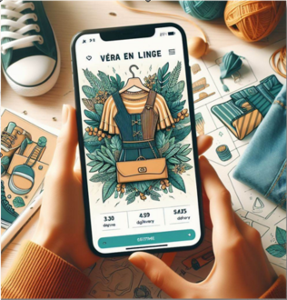

## 

**ÉQUIPES**

BENSAID Abderraouf

 HELLAL Khalef

BERRADA Alae  



**SOMMAIRE**

1. Présentation du projet 4

1.1. Contexte 4

1.2. Objectifs 4

1.3. Cible 4

1.4. Périmètre 4

1.5. Description de l’existant 4

1. Graphisme 5

2.1. Charte graphique 5

2.2. Maquettage 6

1. Description fonctionnelle et technique 7

3.1. Modélisation de l’applicaiton 7

3.2. Contenu de l’application 10

3.3. Contraintes techniques 10

1. Planification 11

4.1. Planning Gantt 11

4.2. Répartition des lots de travail 11

1. Conclusion 11

5.1. Objectifs atteints 11

5.2. Perspectivesd’évolution & améliorations 12

1. **Présentation du projet**
   1. **Contexte**

L'application mobile VERRA vise à créer une plateforme de vente d'articles vestimentaires pour hommes, femmes et enfants. Le contexte de ce projet réside dans la nécessité de fournir une expérience de shopping en ligne conviviale, centrée sur la mode et répondant aux besoins variés des consommateurs.

* 1. **Objectifs**

Les principaux objectifs de l'application VERRA sont d'établir une visibilité forte dans le secteur de la mode en ligne, d'accroître la notoriété de la marque, et de fidéliser les utilisateurs en offrant une gamme diversifiée d'articles vestimentaires de qualité.

* 1. **Cible**

L'application cible un large public, y compris les hommes, les femmes et les enfants intéressés par les dernières tendances de la mode. En se concentrant sur la diversité des catégories telles que les hauts, les bas et les chaussures, VERRA aspire à satisfaire les besoins de consommateurs variés.

* 1. **Périmètre**

L'application sera développée en utilisant Kotlin pour la plateforme Android, avec Firebase comme solution de stockage de données. La plateforme initiale sera Android, mais une extension vers iOS pourrait être envisagée à l'avenir.

* 1. **Description de l’existant**

Aucune version antérieure de cette application n'existe actuellement. Cependant, des applications de vente d'articles vestimentaires en ligne sont nombreuses, soulignant l'importance pour VERRA de se distinguer par une interface utilisateur intuitive, une variété de produits, et une expérience d'achat sans heurts.

1. **Graphisme**
   1. **Charte graphique**

La charte graphique de l'application ***VERRA*** vise à refléter l'élégance et la modernité, en harmonie avec l'industrie de la mode. Les couleurs principales seront les suivantes :

* Blanc : Évoque la simplicité et la lisibilité .
* Noire : Utilisé pour les textes , il est utilisé pour créer un sentiment d'importance, d'impact et de contraste .
* Crème code couleur (FFE6CD) : Utilisé pour crée une atmosphère accueillante et conviviale..
* Cuivre code couleur (FFE6CD) : Utilisé pour les buttons , cette couleur est utilisée pour créer un sentiment d'urgence et d'immédiateté.

Les couleurs du logo ont été choisies en fonction des couleurs du site et de la charte graphique, afin de créer une cohérence visuelle globale .

la police ‘Cinzel' comme police principale sur notre site pour son style équilibré et sa lisibilité.

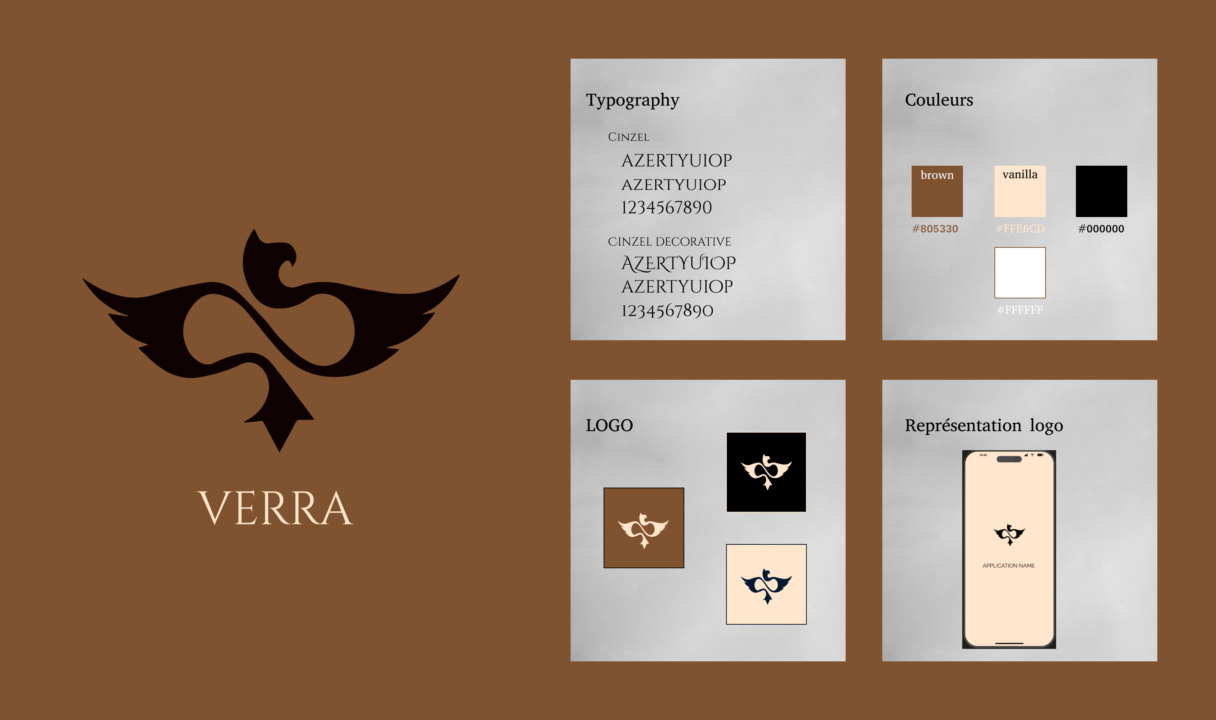

* 1. **Maquettage**

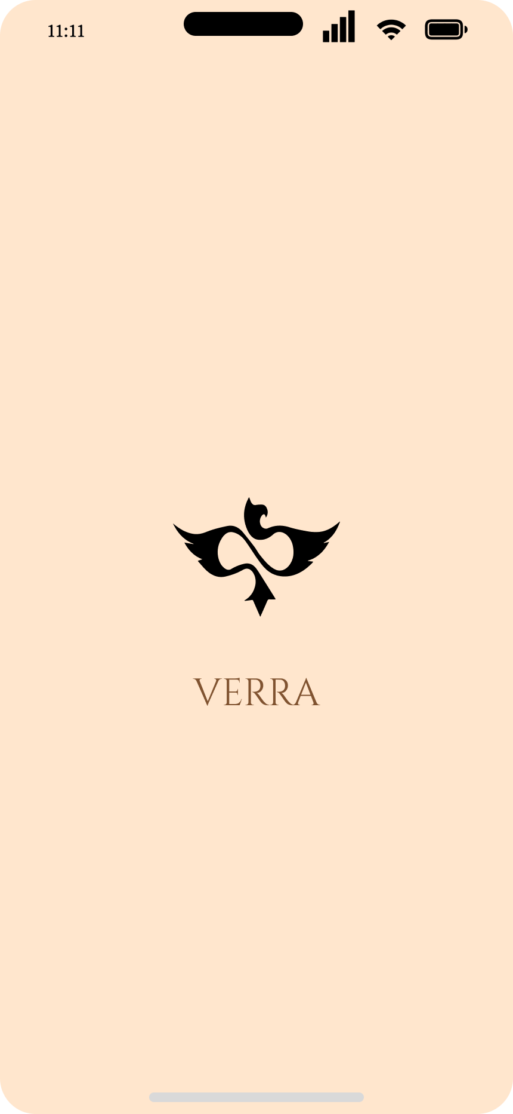 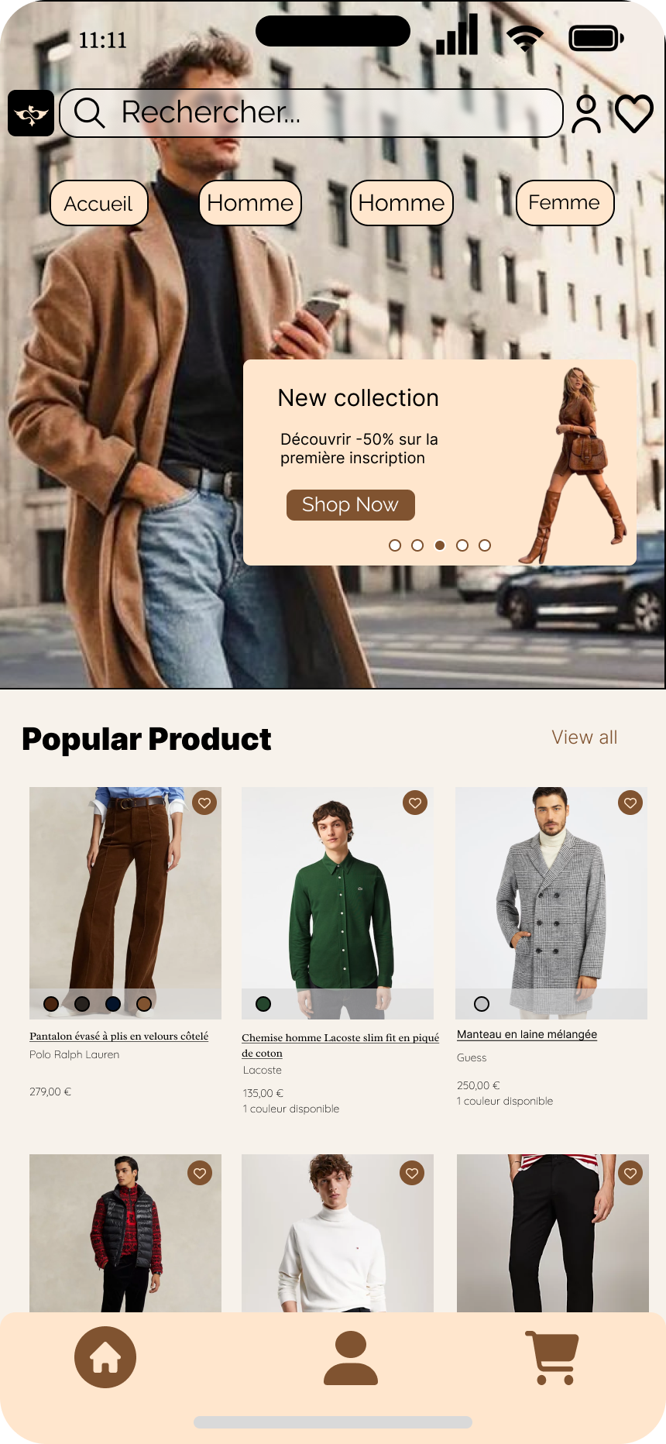

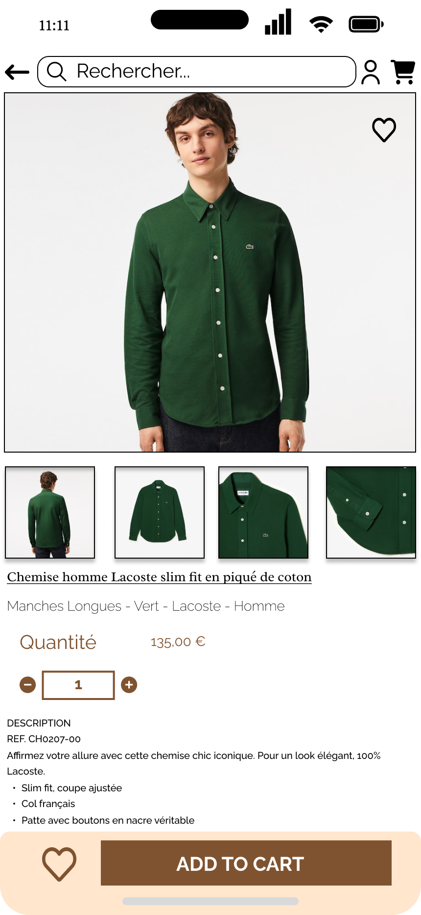 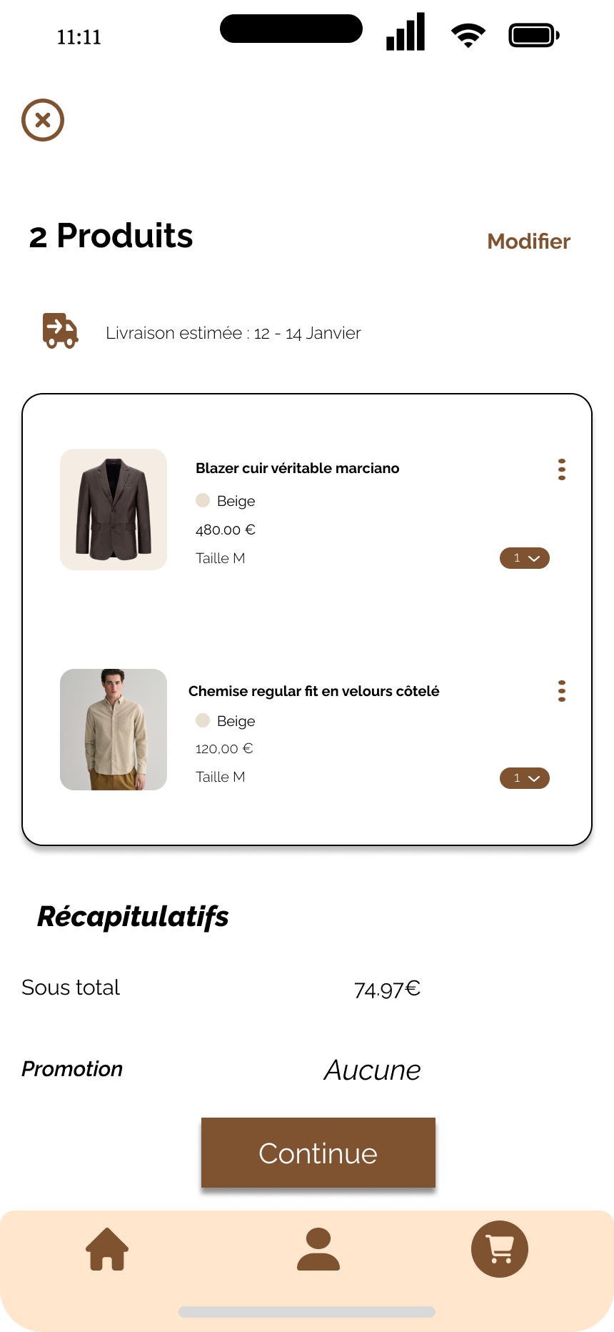 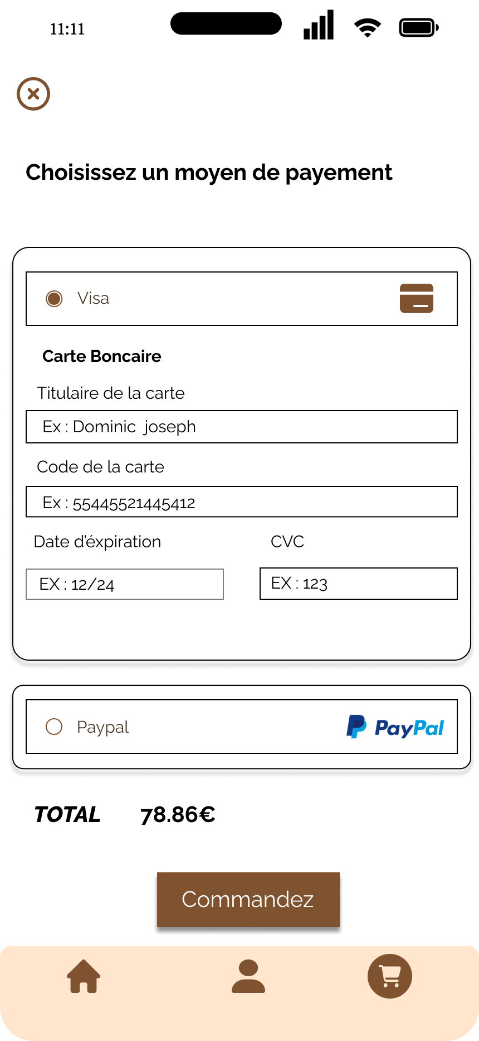

1. **Description fonctionnelle et technique**
   1. **Modélisation de l’applicaiton**
      1. **Diagramme de classe**

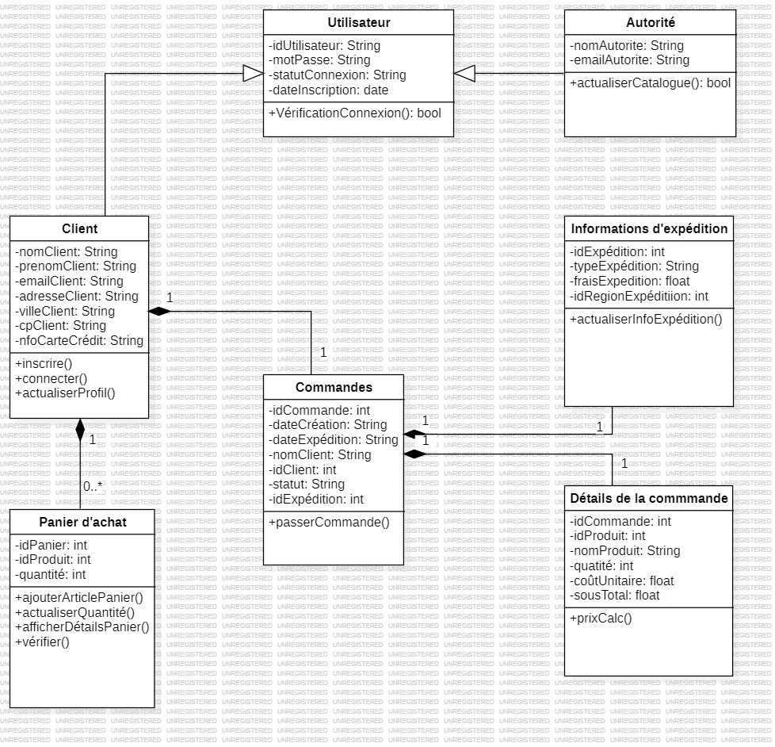

* + 1. **Diagramme de cas d’utilisation**

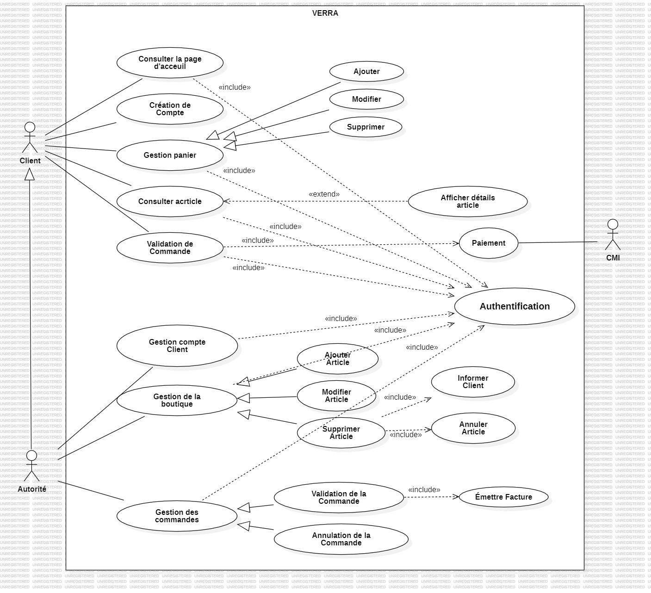

* + 1. **Diagramme de séquence**

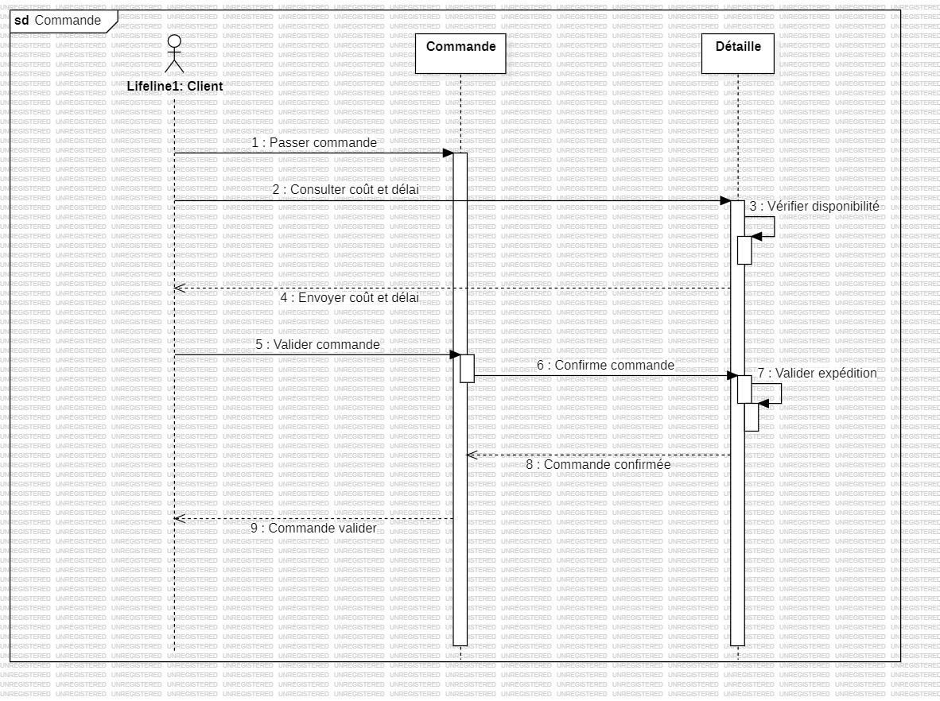

* 1. **Contenu de l’application**
     1. **Interfaces**

Le contenu de l'application comprend des descriptions de produits claires et engageantes, des images haute résolution mettant en valeur chaque article, et éventuellement des vidéos de démonstration.

* + 1. **Fonctionnalités principales**
* **Affichage d'Articles :** Présentation des articles sur la page d'accueil avec images et informations pertinentes.
* **Filtrage :** Possibilité de filtrer les articles par catégorie (Homme, Femme, Enfant) et sous-catégorie (Haut, Bas, Chaussures).
* **Recherche :** Fonctionnalité de recherche pour trouver rapidement des articles spécifiques.
* **Panier d'Achats :** Ajout d'articles au panier avec gestion intuitive des quantités.
* **Processus de Commande :** Étapes claires pour finaliser l'achat avec des options de paiement sécurisées.
  1. **Contraintes techniques**
* **Langage de Programmation :** Kotlin pour le développement Android.
* **Stockage de Données :** Utilisation de Firebase Firestore pour la gestion des données.
* **Plateformes :** L'application sera développée en priorité pour Android, avec une considération potentielle pour une extension vers iOS à l'avenir.
* **Contrôles d'Accès et Sécurité :** Mise en place de l'authentification utilisateur pour sécuriser les données sensibles via Firebase.

1. **Planification**
   1. **Planning Gantt**

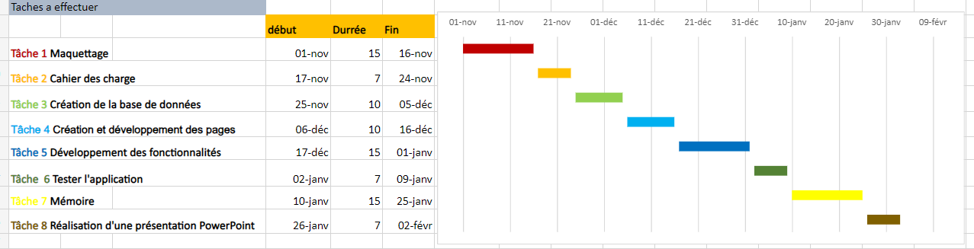

* 1. **Répartition des lots de travail**

Les différentes tâches ont été réparties entre les membres de l'équipe de développement de la manière suivante :

* **Langage de Programmation :** Kotlin pour le développement Android.
* **Stockage de Données :** Utilisation de Firebase Firestore pour la gestion des données.
* **Plateformes :** L'application sera développée en priorité pour Android, avec une considération potentielle pour une extension vers iOS à l'avenir.
* **Contrôles d'Accès et Sécurité :** Mise en place de l'authentification utilisateur pour sécuriser les données sensibles.

1. **Conclusion**
   1. **Objectifs atteints**

Le cahier des charges de l'application VERRA a été élaboré avec pour objectif de créer une plateforme de vente d'articles vestimentaires en ligne, offrant une expérience de shopping exceptionnelle. Les principales caractéristiques comprennent une présentation intuitive des produits, un filtrage efficace, une recherche rapide, un panier d'achats convivial, et un processus de commande sécurisé.

* 1. **Perspectives d’évolution & améliorations**

Bien que le cahier des charges fixe les bases pour le développement de VERRA, il est reconnu que les exigences peuvent évoluer au fil du temps. Les perspectives d'évolution et d'améliorations futures incluent :

* **Extension vers iOS :** Une étude de faisabilité pour étendre l'application vers la plateforme iOS.
* **Intégration de Fonctionnalités Avancées :** L'ajout de fonctionnalités telles que la personnalisation des articles, des recommandations basées sur le comportement d'achat.
* **Optimisation Continue :** Des itérations régulières basées sur les retours des utilisateurs pour améliorer l'interface utilisateur, la performance, et la convivialité.